附件1：

2017年度

中共梨树县委梨树县人民政府信访局
部门决算

2018年9月

目 录

第一部分 部门概况
一、主要职能
二、机构设置及部门决算单位构成
第二部分 2017年度部门决算表
一、收入支出决算总表
二、收入决算表
三、支出决算表
四、财政拨款收入支出决算总表
五、一般公共预算财政拨款支出决算表
六、一般公共预算财政拨款基本支出决算表
七、一般公共预算财政拨款“三公”经费支出决算表
八、政府性基金预算财政拨款收入支出决算表
第三部分 2017年度部门决算情况说明
第四部分 名词解释

第一部分 部门概况

一、主要职能
1、受理、交办、转送信访人提出的信访事项；
2、承办上级和本级人民政府交由处理的信访事项；
3、协调处理重要信访事项；
4、督促检查信访事项的处理；
5、研究、分析信访情况，开展调查研究，及时向本级人民政府提出完善政策和改进工作的建议；
6、对本级人民政府其他工作部门和下级人民政府信访工作机构的信访工作进行指导。
二、机构设置及部门决算单位构成
根据上述职责，中共梨树县委梨树县人民政府信访局内设 2 个机构，分别为中共梨树县委梨树县人民政府信访局和梨树县信访信息中心。
纳入中共梨树县委梨树县人民政府信访局2017年度部门决算编制范围的单位包括：
1.中共梨树县委梨树县人民政府信访局本级
2017年实有人员 23人，其中：在职人员 15人，离退休人员 8人。

第二部分 2017年度部门决算表

- 收入支出决算总表
收入支出决算
 |  |  |  | 公开01表
部门： |  |  |  | 金额单位：万元
收 入 |  |  | 支 出
项 目 | 行次 | 金额 | 项 目 | 行次 | 金额
栏 次 |  | 1 | 栏 次 |  | 2
一、财政拨款收入 | 1 | 641.35 | 一、一般公共服务支出 | 17 | 490.65
其中：政府性基金预算财政拨款 | 2 |  | 二、社会保障和就业支出 | 18 | 27.86
二、上级补助收入 | 3 |  | 三、医疗卫生与计划生育支出 | 19 | 2.82
三、事业收入 | 4 |  | 四、住房保障支出 | 20 | 2.79
四、经营收入 | 5 |  | 五、其它支出 | 21 | 64.00
五、附属单位上缴收入 | 6 |  | 六、科学技术支出 | 22
六、其他收入 | 7 | 3.08 | …… | 23
 | 8 |  |  | 24
本年收入合计 | 9 | 644.43 | 本年支出合计 | 25 | 588.11
用事业基金弥补收支差额 | 10 |  | 结余分配 | 26
年初结转和结余 | 11 | 113.33 | 其中：提取职工福利基金 | 27
其中：项目支出结转和结余 | 12 |  | 转入事业基金 | 28
 | 13 |  | 年末结转和结余 | 29 | 169.65
 | 14 |  | 其中：项目支出结转和结余 | 30
 | 15 |  |  | 31
总计 | 16 | 757.76 | 总计 | 32 | 757.76
注：1.本表依据《收入支出决算总表》（财决01表）进行批复。
2.本表含政府性基金预算财政拨款。
3.本表以“万元”为金额单位（保留两位小数）。

- 收入决算表
收入决算
 |  |  |  |  |  |  |  | 公开02表
部门：中共梨树县委梨树县人民政府信访局 |  |  |  |  |  |  |  | 金额单位：万元
科目编码 |  |  | 科目名称 | 本年收入合计 | 财政拨款收入 | 上级补助收入 | 事业收入 | 经营收入 | 附属单位  上缴收入 | 其他收入
类 | 款 | 项 | 栏次 | 1 | 2 | 3 | 4 | 5 | 6 | 7
类 | 款 | 项 | 合计 | 644.43 | 641.35 |  |  |  |  | 3.08
201 |  |  | 一般公共服务支出 | 610.97 | 607.89 |  |  |  |  | 3.08
20103 |  |  | 政府办公厅（室）及相关机构事务 | 610.97 | 607.89 |  |  |  |  | 3.08
2010308 |  |  | 信访事务 | 610.97 | 607.89 |  |  |  |  | 3.08
208 |  |  | 社会保障和就业支出 | 27.86 | 27.86
20805 |  |  | 行政事业单位离退休 | 19.47 | 19.47
2080501 |  |  | 归口管理的行政单位离退休 | 19.47 | 19.47
20807 |  |  | 就业补助 | 8.25 | 8.25
2080705 |  |  | 公益性岗位补贴 | 8.25 | 8.25
20827 |  |  | 财政对其他社会保险基金的补助★ | 0.14 | 0.14
2082702 |  |  | 财政对工伤保险基金的补助★ | 0.09 | 0.09
2082703 |  |  | 财政对生育保险基金的补助★ | 0.05 | 0.05
210 |  |  | 医疗卫生与计划生育支出 | 2.82 | 2.82
21011 |  |  | 行政事业单位医疗★ | 2.82 | 2.82
2101101 |  |  | 行政单位医疗★ | 2.10 | 2.10
2101102 |  |  | 事业单位医疗★ | 0.72 | 0.72
221 |  |  | 住房保障支出 | 2.79 | 2.79
22102 |  |  | 住房改革支出 | 2.79 | 2.79
2210201 |  |  | 住房公积金 | 2.79 | 2.79
注：1.本表依据《收入决算表》（财决03表）进行批复。
2.本表含政府性基金预算财政拨款。
3.本表批复到项级科目。
4.本表以“万元”为金额单位（保留两位小数）。

- 支出决算表
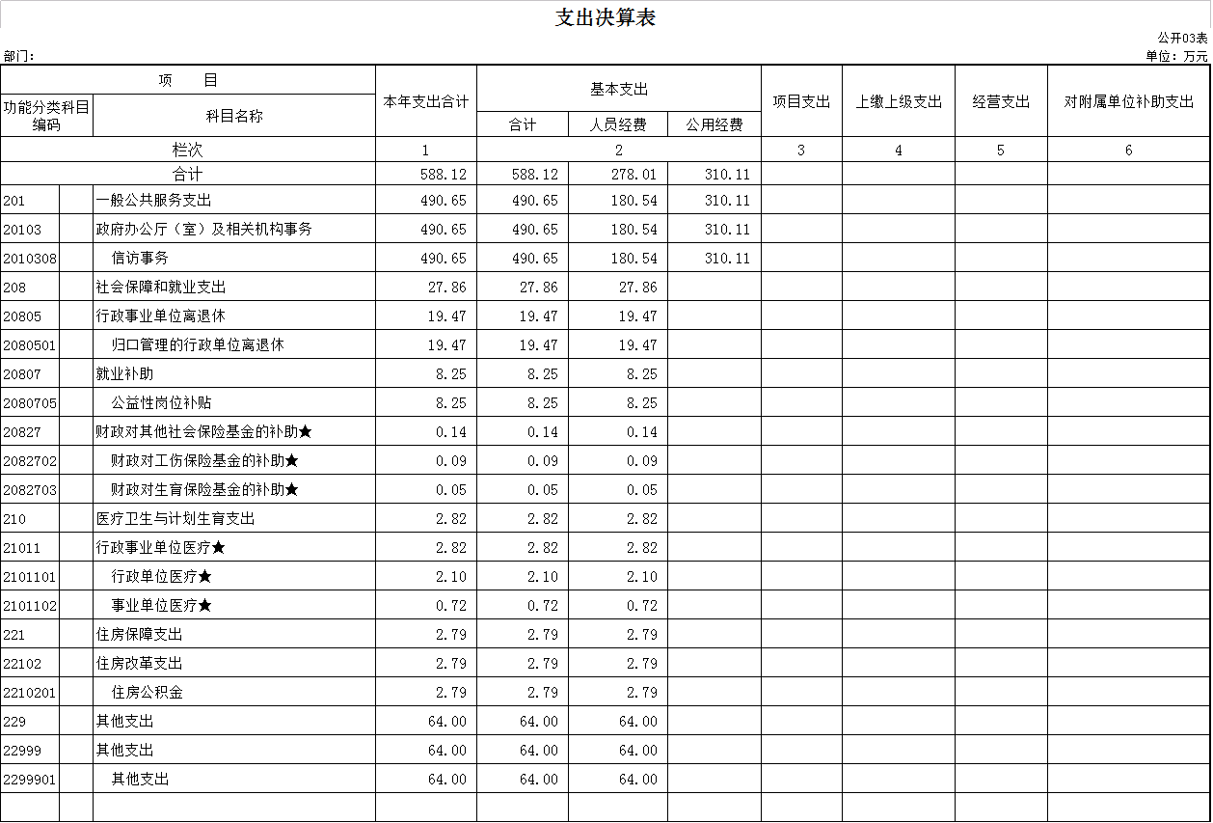

- 财政拨款收入支出决算总表
财政拨款收入支出决算
 |  |  |  |  | 公开04表
部门：中共梨树县委梨树县人民政府信访局 |  |  |  |  | 金额单位：万元
收 入 |  |  | 支 出
项 目 | 行次 | 金额 | 项 目 | 行次 | 合计 | 一般公共预算财政拨款 | 政府性基金预算财政拨款
栏 次 |  | 1 | 栏 次 |  | 2 | 3 | 4
一、一般公共预算财政拨款 | 1 | 641.35 | 一、一般公共服务支出 | 15 | 487.57 | 487.57
二、政府性基金预算财政拨款 | 2 |  | 二、社会保障和就业支出 | 16 | 27.86 | 27.86
 | 3 |  | 三、医疗卫生与计划生育支出 | 17 | 2.82 | 2.82
 | 4 |  | 四、住房保障支出 | 18 | 2.79 | 2.79
 | 5 |  | 五、教育支出 | 19
 | 6 |  | 六、科学技术支出 | 20
 | 7 |  | …… | 21
 | 8 |  |  | 22
本年收入合计 | 9 | 641.35 | 本年支出合计 | 23 | 521.04 | 521.04
年初结转和结余 | 10 | 49.33 | 年末结转和结余 | 24 | 169.64 | 169.64
一般公共预算财政拨款 | 11 | 49.33 |  | 25
政府性基金预算财政拨款 | 12 |  |  | 26
 | 13 |  |  | 27
总计 | 14 | 690.68 | 总计 | 28 | 690.68 | 690.68
注：1.本表依据《财政拨款收入支出决算总表》（财决01-1表）进行批复。
2.本表以“万元”为金额单位（保留两位小数）。

- 一般公共预算财政拨款支出决算
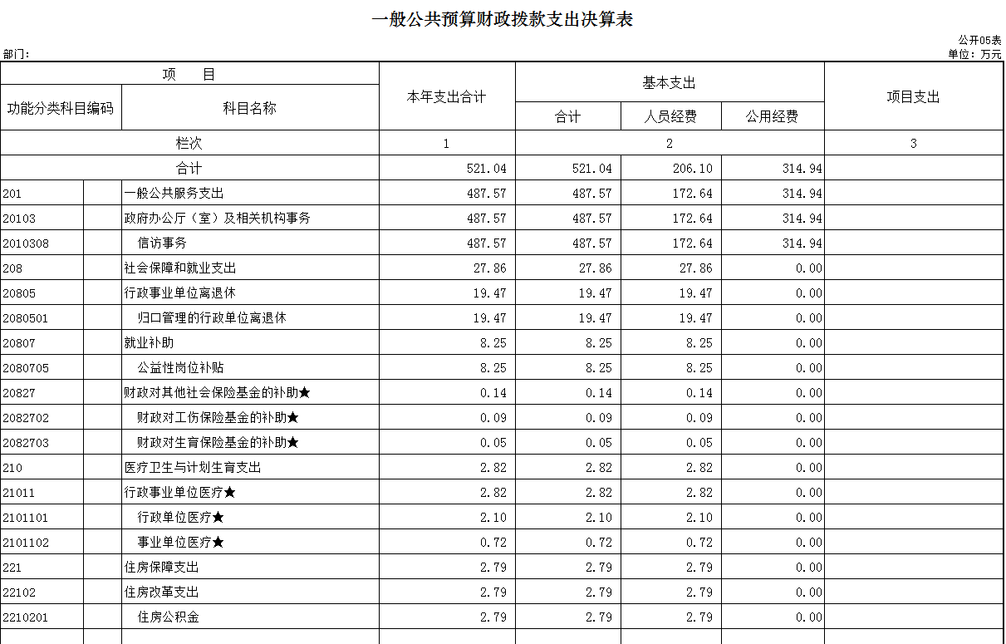
六、一般公共预算财政拨款基本支出决算表
一般公共预算财政拨款基本支出决算
 |  |  |  |  | 公开06表
部门：中共梨树县委梨树县人民政府信访局 |  |  |  |  | 金额单位：万元
人员经费 |  |  | 公用经费
科目  编码 | 科目名称 | 金额 | 科目  编码 | 科目名称 | 金额 | 科目  编码 | 科目名称 | 金额
301 | 工资福利支出 | 73.91 | 302 | 商品和服务支出 | 307.02 | 310 | 其他资本性支出 | 7.91
30101 | 基本工资 | 35.94 | 30201 | 办公费 | 1.79 | 31001 | 房屋建筑物购建
30102 | 津贴补贴 | 23.55 | 30202 | 印刷费 | 0.99 | 31002 | 办公设备购置 | 7.91
30103 | 奖金 |  | 30203 | 咨询费 | 6.00 | 31003 | 专用设备购置
30104 | 其他社会保障缴费 | 3.23 | 30204 | 手续费 | 0.05 | 31005 | 基础设施建设
30106 | 伙食补助费 |  | 30205 | 水费 | 0.34 | 31006 | 大型修缮
30107 | 绩效工资 |  | 30206 | 电费 |  | 31007 | 信息网络及软件购置更新
30108 | 机关事业单位基本养老保险缴费 |  | 30207 | 邮电费 | 1.49 | 31008 | 物资储备
30109 | 职业年金缴费 |  | 30208 | 取暖费 |  | 31009 | 土地补偿
30199 | 其他工资福利支出 | 11.20 | 30209 | 物业管理费 |  | 31010 | 安置补助
303 | 对个人和家庭的补助 | 132.18 | 30211 | 差旅费 | 110.10 | 31011 | 地上附着物和青苗补偿
30301 | 离休费 |  | 30212 | 因公出国（境）费用 |  | 31012 | 拆迁补偿
30302 | 退休费 | 19.47 | 30213 | 维修(护)费 | 15.24 | 31013 | 公务用车购置
30303 | 退职（役）费 |  | 30214 | 租赁费 | 13.19 | 31019 | 其他交通工具购置
30304 | 抚恤金 |  | 30215 | 会议费 | 131.21 | 31020 | 产权参股
30305 | 生活补助 | 16.02 | 30216 | 培训费 |  | 31099 | 其他资本性支出
30306 | 救济费 |  | 30217 | 公务接待费 | 1.59 | 304 | 对企事业单位的补贴
30307 | 医疗费 |  | 30218 | 专用材料费 |  | 30401 | 企业政策性补贴
30308 | 助学金 |  | 30224 | 被装购置费 |  | 30402 | 事业单位补贴
30309 | 奖励金 |  | 30225 | 专用燃料费 |  | 30403 | 财政贴息
30310 | 生产补贴 |  | 30226 | 劳务费 |  | 30499 | 其他对企事业单位的补贴
30311 | 住房公积金 | 14.17 | 30227 | 委托业务费 |  | 307 | 债务利息支出
30312 | 提租补贴 |  | 30228 | 工会经费 |  | 30701 | 国内债务付息
30313 | 购房补贴 |  | 30229 | 福利费 |  | 30707 | 国外债务付息
30314 | 采暖补贴 |  | 30231 | 公务用车运行维护费 | 4.02 | 399 | 其他支出
30315 | 物业服务补贴 |  | 30239 | 其他交通费用 | 19.76 | 39906 | 赠与
30399 | 其他对个人和家庭的补助支出 | 82.53 | 30240 | 税金及附加费用
 |  |  | 30299 | 其他商品和服务支出 | 1.25
人员经费合计 |  | 206.09 | 公用经费合计 |  |  |  |  | 314.93
注：1.本表依据《一般公共预算财政拨款基本支出决算明细表》（财决08-1表）进行批复。
2.本表以“万元”为金额单位（保留两位小数）。

七、一般公共预算财政拨款“三公”经费支出决算表
一般公共预算财政拨款“三公”经费支出决算表
 |  |  |  |  |  |  |  |  | 公开07表
部门：中共梨树县委梨树县人民政府信访局 |  |  |  |  |  |  |  |  | 单位：万元
2017年度预算数 |  |  |  |  |  | 2017年度决算数
合计 | 因公出国（境）费 | 公务用车购置及运行费 |  |  | 公务接待费 | 合计 | 因公出国（境）费 | 公务用车购置及运行费 |  |  | 公务接待费
合计 | 因公出国（境）费 | 小计 | 公务用车  购置费 | 公务用车  运行费 | 公务接待费 | 合计 | 因公出国（境）费 | 小计 | 公务用车  购置费 | 公务用车  运行费 | 公务接待费
1 | 2 | 3 | 4 | 5 | 6 | 7 | 8 | 9 | 10 | 11 | 12
5.64 |  | 4.04 |  | 4.04 | 1.60 | 5.61 |  | 4.02 |  | 4.02 | 1.59
注：本表反映部门本年度“三公”经费支出预决算情况。其中，2016年度预算数为“三公”经费年初预算数，决算数是包括当年一般公共预算财政拨款和以前年度结转资金安排的实际支出。

八、政府性基金预算财政拨款收入支出决算表
政府性基金预算财政拨款收入支出决算
 |  |  |  |  |  |  |  |  |  |  |  |  | 公开08表
部门：中共梨树县委梨树县人民政府信访局 |  |  |  |  |  |  |  |  |  |  |  |  | 金额单位：万元
科目编码 |  |  | 科目名称 | 年初结转和结余 |  |  | 本年收入 |  |  | 本年支出 |  |  | 年末结转和结余
 |  |  | 科目名称 | 合计 | 基本支出结转 | 项目支出结转和结余 | 合计 | 基本  支出 | 项目  支出 | 合计 | 基本  支出 | 项目  支出 | 合计 | 基本支出结转 | 项目支出结转和结余
 |  |  |  |  |  |  |  |  |  |  |  |  |  |  | 项目支出结转 | 项目支出结余
类 | 款 | 项 | 栏次 | 1 | 2 | 3 | 4 | 5 | 6 | 7 | 8 | 9 | 10 | 11 | 12 | 13
类 | 款 | 项 | 合计
注：1.本表依据《政府性基金预算财政拨款收入支出决算表》（财决09表）进行批复。
2.本表批复到项级科目。
3.本表以“万元”为金额单位（保留两位小数）。

第三部分 2017年度部门决算情况说明

一、关于中共梨树县委梨树县人民政府信访局2017年度收入支出决算总体情况说明
中共梨树县委梨树县人民政府信访局2017年收入总计 757.76万元，比2016年增加344.84万元，增长83.51 %；支出总计 757.76 万元，增加344.84万元，增长83.51 %。主要原因：工资增加，以及召开表彰大会、信访业务增多等，例如国家、省市两会时、党的十九大期间信访量大等
二、关于中共梨树县委梨树县人民政府信访局2017年度收入决算情况说明
本年收入合计 644.43 万元，其中：财政拨款收入 641.35 万元，占99.52 %；其他收入3.08万元，占0.48%。
三、关于中共梨树县委梨树县人民政府信访局2017年度支出决算情况说明
本年支出合计588.11万元，其中：基本支出 588.11 万元，占100 %；
四、关于中共梨树县委梨树县人民政府信访局2017年度财政拨款收入支出决算总体情况说明
中共梨树县委梨树县人民政府信访局2017年财政拨款收支总决算690.68 万元，财政拨款收支总计比2016年各增加343.24 万元，增长（降低）98.79 %。主要原因：工资增加，以及召开表彰大会、信访业务增多等，例如国家、省市两会时、党的十九大期间信访量大等。
五、关于中共梨树县委梨树县人民政府信访局2017年度一般公共预算财政拨款支出决算情况说明
（一）财政拨款支出决算总体情况
中共梨树县委梨树县人民政府信访局2017年财政拨款支出 521.04 万元，占本年支出合计的 88.60 %。与2016年相比，财政拨款支出增加222.93万元，增长74.78 %。主要原因：工资增加、召开表彰大会、信访业务增多等，例如国家、省市两会时、党的十九大期间信访量大等。
（二）财政拨款支出决算结构情况
中共梨树县委梨树县人民政府信访局2017年财政拨款支出521.04万元，主要用于以下方面：一般公共服务支出487.57万元，占93.58 %；社会保障和就业支出 27.85 万元，占5.35 %；医疗卫生与计划生育支出 2.82 万元，占 0.54%；住房保障支出2.79 万元，占0.54 %。
（三）财政拨款支出决算具体情况
中共梨树县委梨树县人民政府信访局2017年财政拨款支出年初预算为245.61万元，支出决算为521.04万元，完成年初预算的212.14%。主要原因：召开表彰大会、信访业务增多等，例如国家、省市两会时、党的十九大期间信访量大，所以临时请拨。其中：
1.一般公共服务支出年初预算为206.93 万元，支出决算为 487.57 万元，完成年初预算的 235.62 %。主要原因是召开表彰大会、信访业务增多等，例如国家、省市两会时、党的十九大期间信访量大，所以临时请拨。
2.社会保障和就业支出年初预算为33.32万元，支出决算为 27.86 万元，完成年初预算的83.61%。主要原因是退休人员工资后期纳入社保
3.医疗卫生与计划生育支出年初预算为2.68万元，支出决算为 2.82 万元，完成年初预算的 105.22 %。主要原因是有新考入的公务员。
4住房保障支出年初预算为2.68万元，支出决算为 2.79 万元，完成年初预算的104.10%。主要原因是有新考入的公务员。
六、关于中共梨树县委梨树县人民政府信访局2017年度一般公共预算财政拨款基本支出决算情况说明
中共梨树县委梨树县人民政府信访局2017年财政拨款基本支出 521.04 万元，其中：
人员经费206.09万元，主要包括：基本工资、津贴补贴、社会保障缴费、其他工资福利支出、退休费、生活补助、住房公积金、其他对个人和家庭的补助支出。
公用经费314.93 万元，主要包括：办公费、印刷费、咨询费、手续费、水费、邮电费、差旅费、维修（护）费、租赁费、会议费、公务接待费、公务用车运行维护费、其他交通费用、其他商品和服务支出、其他资本性支出。
七、关于中共梨树县委梨树县人民政府信访局2017年度一般公共预算财政拨款“三公”经费支出决算情况说明
（一）“三公”经费财政拨款支出决算总体情况说明
中共梨树县委梨树县人民政府信访局2017年“三公”经费财政拨款支出预算为 5.64 万元，支出决算为 5.61 万元，完成预算的 99.47 %。其中：公务用车购置及运行费支出决算为4.02 万元，完成预算的 99.50 %；公务接待费支出决算为 1.59 万元，完成预算的 99.38 %。2017年“三公”经费支出决算数小于预算数。
2017年“三公”经费财政拨款支出决算数比2016年减少0.02万元，降低0.35 %。其中：公务用车购置及运行费支出减少0.02万元，降低0.50 %；公务接待费支出持平。
（二）“三公”经费财政拨款支出决算具体情况说明
2017年“三公”经费财政拨款支出决算中，公务用车购置及运行费支出决算为4.02 万元，占71.66%；公务接待费支出决算为1.59万元，占28.34%。具体情况如下：
2.公务用车购置及运行费支出4.02万元。其中公务用车运行支出为4.02万元，主要用于保险、加油、过桥等。2017年，开支财政拨款的公务用车保有量为1辆。
3.公务接待费支出1.59万元，主要用于信访接待。全年国内公务接待53批次，336人次，与上年基本持平。2017年“三公”经费支出决算数小于预算数。
八、关于中共梨树县委梨树县人民政府信访局2017年度机关运行经费支出决算情况说明
（一）机关运行经费支出情况
2017年中共梨树县委梨树县人民政府信访局的机关运行经费财政拨款支出314.93万元，比2016年增加157.47万元，增长100%。主要原因是2017年召开表彰大会、信访业务增多等。
（二）政府采购支出情况
中共梨树县委梨树县人民政府信访局不涉及政府采购支出。
（三）国有资产占用情况
截至2017年12月31日，中共梨树县委梨树县人民政府信访局使用公务用车 1 辆，为一般公务用车，由公安局购买，归信访局驻京接访使用。其它固定资产合计42.67万元。其中通用设备33.45万元，家具用具6.19万元，房屋构筑物3.03万元。

第四部分 名词解释

一、财政拨款收入：指财政当年拨付的资金。
二、其他收入：指除上述收入以外的各项收入。从非省财政取得的经费。
三、基本支出：指为保障机构正常运转、完成日常工作任务而发生的人员支出和公用支出等各项支出。
四、年初结转和结余：指以前年度尚未完成、结转到本年仍按原规定用途继续使用的资金，或项目已完成等产生的结余资金。
五、年末结转和结余：指事业单位按有关规定结转到下年或以后年度继续使用的资金，或项目已完成等产生的结余资金。
六、“三公”经费财政拨款支出：指通过财政拨款资金安排的因公出国（境）费、公务用车购置及运行费和公务接待费支出。其中，因公出国（境）费指单位工作人员公务出国（境）的往返机票费、国际旅费、国外城市间交通费、住宿费、伙食费、培训费、公杂费等支出；公务用车购置及运行费指单位购置公务用车支出及公务用车使用过程中所发生的租用费、燃料费、维修费、过桥过路费、保险费、安全奖励费等支出；公务接待费指单位按规定开支的各类公务接待（含外宾接待）支出。
七、机关运行经费：为保障行政单位（含参照公务员法管理的事业单位）运行用于购买货物和服务的各项资金，包括办公及印刷费、邮电费、差旅费、会议费、福利费、日常维修费、专用材料及一般设备购置费、办公用房水电费、办公用房取暖费、办公用房物业管理费、公务用车运行维护费以及其他费用。

